Автозаправочные станции

Автозаправочные станции (АЗС) предназначаются для обслуживания и заправки автомобилей и других машин горючим и смазочными материалами. Попутно на них реализуются масла, смазки и специальные жидкости, расфасованные в мелкую тару. К вспомогательным операциям, выполняемым на АЗС, относятся мойка машин, их мелкий ремонт, торговля запасными частями. Неотъемлемой частью современных АЗС являются кафе и магазин по торговле продуктами повседневного спроса.
По способу установки и монтажа оборудования АЗС делятся на стационарные и передвижные. Передвижные АЗС (ПАЗС) монтируется на раме и в зависимости от их назначения устанавливаются на автомобиле или автоприцепе. Они состоят из емкости, измерительных и раздаточных устройств, смонтированных на шасси транспортного средства. Стационарные АЗС сооружаются по типовым проектам на 300,500,750 и 1000 заправок в сутки (1 заправка - 50 л топлива и 2 л масла). В их состав входят:
- подземные резервуары для хранения нефтепродуктов;
- топливо- и маслораздаточные колонки;
- помещения для обслуживающего персонала;
- другие помещения в соответствии с дополнительными функциями, выполняемыми АЗС.

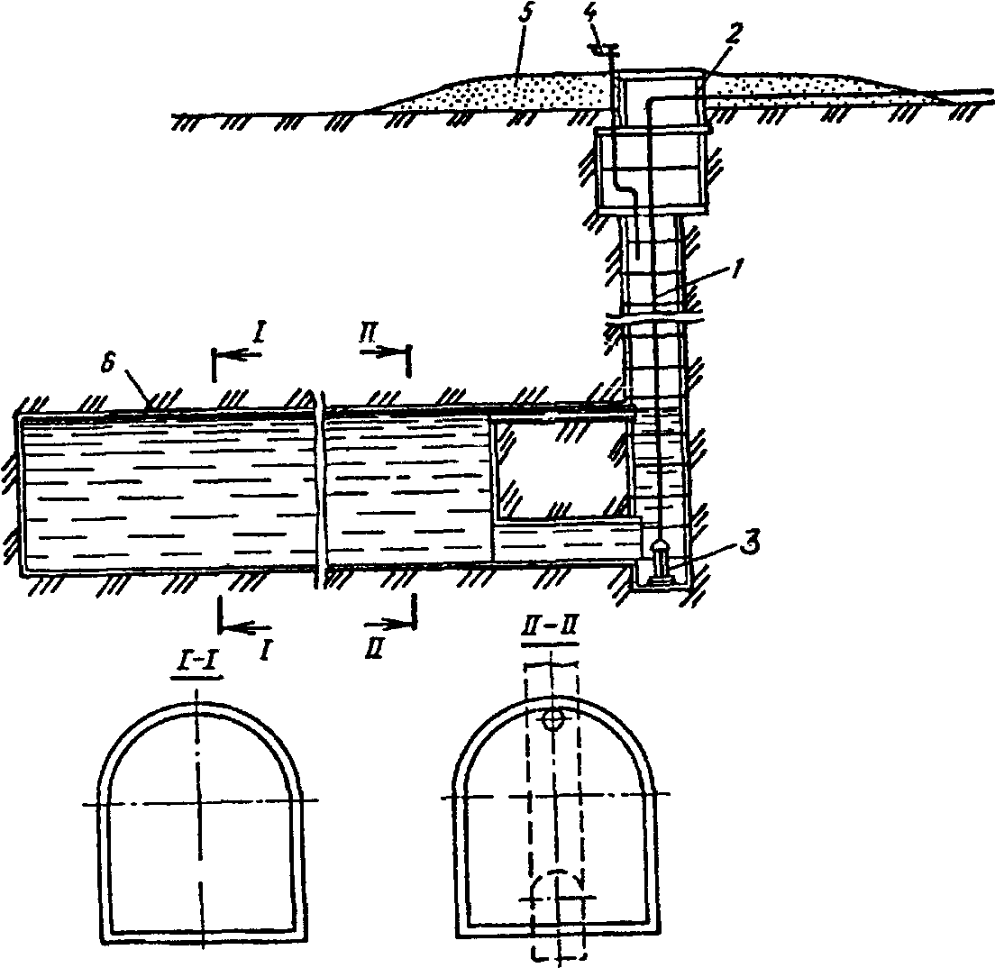

Рис. 1. Принципиальная схема льдогрунтового хранилища
шахтного типа на один продукт:
1 - ствол; 2 - оголовок; 3 - погружной насос; 4 - дыхательный клапан огневым предохранителем; 5 - термоизоляционная засыпка; 6 - ледяная облицовка

Принципиальная схема стационарной АЗС приведена на рис.2. Нефтепродукт, доставляемый на АЗС с помощью автоцистерн, сливается через устройство 1 в резервуар для топлива 2. Здесь он отстаивается, производится замер его количества через устройство 5. Отпуск нефтепродукта потребителям производится с помощью топли-вораздаточной колонки 7, связанной с резервуаром трубопроводом, на котором смонтированы приемный клапан 3, и углового предохранителя 4. «Дыхания» резервуаров осуществляются через клапан 6.
Рассмотрим элементы принципиальной схемы АЗС более подробно.
Сливное устройство 1 предназначено для слива нефтепродуктов в резервуар закрытым способом, т. е. под уровень находящегося в нем продукта. Сливное устройство состоит из ниппеля, к которому присоединяется рукав автоцистерны, фильтра и сливного трубопровода.
Быстрое и герметичное соединение ниппеля с рукавом автоцистерны обеспечивается специальной быстроразъемной муфтой.
Для хранения нефтепродуктов на АЗС используются горизонтальные и вертикальные стальные резервуары емкостью от 5 до 50 m^{j} и с толщиной стенки 3...4 мм. Резервуары на АЗС, как правило, распределяются следующим образом: 75 % - под бензины, 15 % - под дизельное топливо и до 10 % - под масла.
Резервуары АЗС рассчитаны на избыточное давление 700000 и вакуум -1000 Па.
Замерное устройство 5 служит для замеров уровня взлива нефтепродукта в резервуаре. Оно обеспечивает вертикальное направление замерной рейки (метрштока). Конструктивно замерное устройство представляет собой перфорированную трубу диаметром 40 мм с крышкой.
Для соединения раздаточных колонок с резервуарами служит всасывающее устройство, состоящее из приемного клапана 3, углового предохранителя 4 и всасывающего трубопровода.
Назначение приемного клапана 3 - предотвращение слива нефтепродукта из всасывающего трубопровода в резервуар после отключения раздаточной колонки. При прекращении работы насоса давление в трубопроводе и в резервуаре выравнивается и тарелка клапана под действием собственного веса садится на седло, перекрывая сечение.
Угловой предохранитель 4 предотвращает распространение пламени по всасывающему трубопроводу. Для этого внутри металлического корпуса установлена латунная сетка, выполняющая одновременно роль фильтра для нефтепродукта, откачиваемого из резервуара.

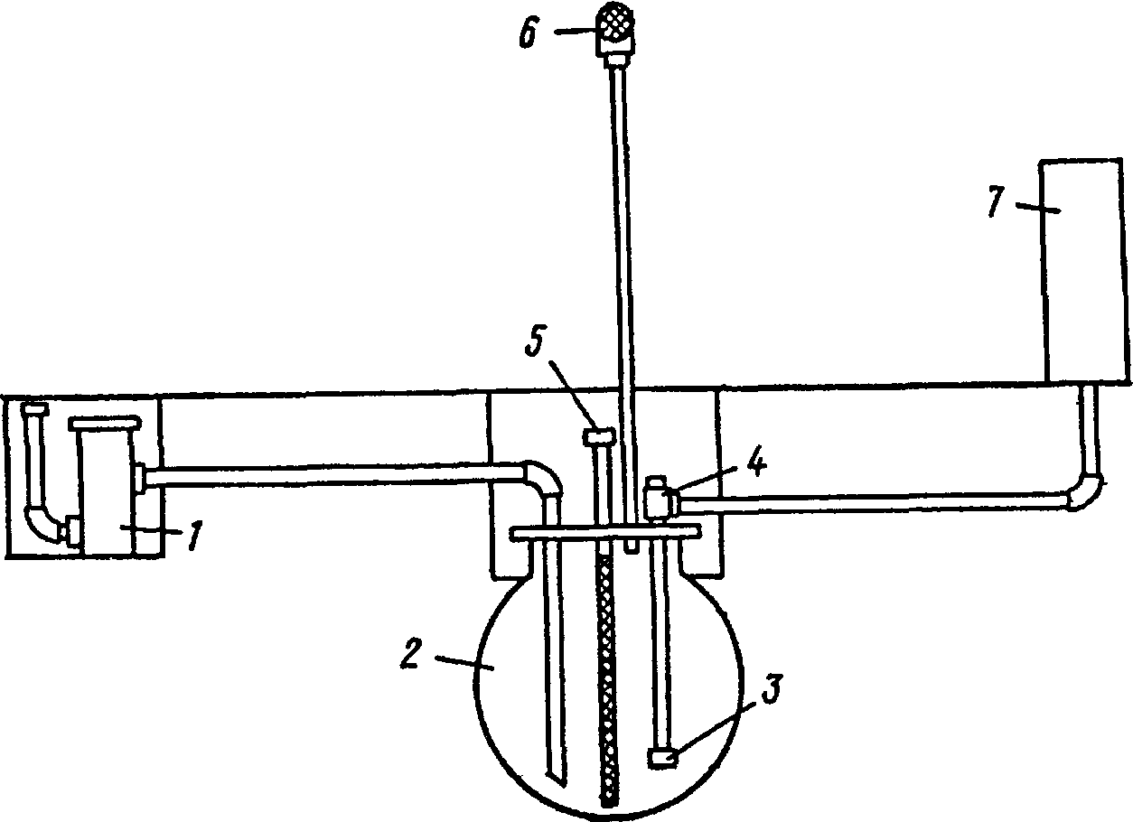

Рис.14.16. Принципиальная схема АЗС:
1 - сливное устройство; 2 - резервуар для топлива, 3 - клапан приемный;
4 - противовзрывник угловой; 5 - замерное устройство; 6 - клапан дыхательный; 7 - тошгавораздаточная колонка

Топливо - раздаточные колонки предназначены для заправки машин с одновременным замером количества выданного горючего или масла.
Несмотря на различия в конструкциях колонок, все они имеют в своем составе насос, счетчик жидкости, фильтр, раздаточный рукав и раздаточный кран.
Насос топливораздаточной колонки предназначается для перекачки топлива из резервуара АЗС в баки автомашин. Так как резервуар находится ниже колонки, то насос является самовсасывающим. Производительность насосов топливораздаточных колонок находится в пределах от 20 до 70 л/мин.
Счетчик жидкости служит для измерения расхода отпускаемого потребителям топлива или масла. Результаты мгновенных измерений суммируются и фиксируются на счетном устройстве как общее количество отпущенной жидкости.
Фильтр служит для очистки от механических примесей жидкости, поступающей в колонку.
Раздаточный рукав предназначается для перекачки жидкости и соединения колонки с раздаточным краном. В раздаточных колонках используются резино - тканевые бензостойкие рукава диаметром 25 мм на давление 0,4 МПа.
Раздаточный кран служит для быстрого отсечения струи горючего при достижении предельного уровня его в баке автомашины, чтобы тем самым предотвратить перелив и связанные с эти потери.

